Inhoud
  - Module 5
Kunstmest uit urine

Module voor scheikunde

Cora Bouwland

Inhoud 2
Inleiding lespakketten 3
De module Kunstmest uit urine 4
Docenteninformatie 5
Leerlingwerkblad 7
Urine project bij Wetsus. 7
Bronnen 11
Bijlagen 12
Bijlage 1. De fosfaatkringloop als gevolg van menselijke activiteit 12
Bijlage 2. De stikstofkringloop als gevolg van menselijke activiteit 13
Bijlage 3. Voorschrift synthese van struviet uit urine. 14
Bijlage 4. Colorimetrische fosfaatbepaling. 15
Bijlage 5. Antwoorden 17

Inleiding lespakketten
Wetsus, gevestigd in Leeuwarden, faciliteert toonaangevende kennisontwikkeling op het gebied van duurzame watertechnologie. In samenwerking met een, inmiddels, grote groep bedrijven en universiteiten wordt bij Wetsus onderzoek gedaan om wereldwijde problemen met betrekking tot water op te lossen. Bij Wetsus wordt onder andere onderzoek gedaan naar technologieën om op duurzame wijze drinkwater en energie uit water te winnen. Wetsus heeft een grote groep aio’s in dienst die werken aan hun promotieonderzoek. Ook heeft Wetsus plaats voor stagiaires afkomstig van diverse technische opleidingen. De aio’s en stagiaires zijn afkomstig uit verschillende Europese landen.

Daarnaast heeft Wetsus het Wetsus Talent Program. Hier worden allerlei activiteiten ontwikkeld en uitgevoerd ten behoeve van het onderwijs.
Instroom in water gerelateerde vervolgopleidingen kun je alleen vergroten door meer scholieren te interesseren voor water. Deze interesse wordt gewekt door scholieren tijdens hun schoolcarrière via inspirerende ontmoetingen en activiteiten in contact te brengen met de veelzijdige wereld van water. In het voortgezet onderwijs doen we dat door bijvoorbeeld profielkeuzevoorlichting, excursies, ontwerpopdrachten, gastlessen, wedstrijden en het ontwikkelen van lesmateriaal in samenwerking met het onderwijs.

De module Kunstmest uit urine
De module Kunstmest uit urine is afgeleid van het Wetsus’ onderzoek naar het terugwinnen van nutriënten en energie uit urine. Deze module maakt leerlingen duidelijk dat onze afvalstoffen kostbare en nuttige stoffen bevatten en dat we nog wel meer kunnen met urine dan het achteloos door het toilet te spoelen.
Daarnaast hopen wij dat de leerlingen enthousiast worden voor een exact vak of een exacte opleiding zodat ze ons later kunnen helpen met het zoeken naar oplossingen.
De onderwerpen, betreffende het vak scheikunde, die aanbod komen, zijn:
- Synthese;
- Chemische berekeningen;
- Kwantitatieve analyse.

De module leent zich ook uitstekend als basis voor een Profiel Werkstuk. Leerlingen zijn van harte welkom bij Wetsus voor ondersteuning en om experimenten en analyses uit te voeren.

Docenteninformatie
Tijdens het zuiveren van afvalwater gaat 70% van de energie naar de verwijdering van fosfaat en stikstof. Zowel de fosfaat- als de stikstofverbindingen komen via urine in het afvalwater terecht.

Fosfor
Fosfor is een onvervangbaar en onmisbaar element voor dierlijk en plantaardig leven. Fosfor is een onderdeel van het DNA en het speelt een rol bij de energievoorziening in organismen.
Fosfor wordt gewonnen in mijnen. Vervolgens wordt het erts verwerkt in kunstmest. Een deel van de fosforverbindingen komt na uitstrooien direct, door uitspoelen, in ons milieu terecht. Een ander deel belandt via dierlijke ontlasting en via consumptie en uitscheiding door de mens in het milieu.
Het winnen van fosfor uit mijnen is eindig. De vraag naar fosfor zal toenemen door de sterke groei van de wereldbevolking en de verbouw van energiegewassen voor biobrandstof. De voorraad fosfor zal op deze manier over 100 jaar opraken.
Fosfor is moeilijk terug te winnen doordat het door gebruik verspreid wordt over de wereld. Omdat fosfor een essentieel element is voor het leven, moeten we efficiënter bemesten en een methode vinden om het terug te winnen voor hergebruik om leven op aarde mogelijk te houden.

Stikstof
Lucht bestaat voor 80% uit stikstof. Stikstof is een onmisbaar element bij de vorming van eiwitten. Mensen scheiden stikstof uit via de urine. Stikstof is in urine aanwezig in de vorm van ureum.
In tegenstelling tot fosfor is er bij stikstof geen sprake van een eindige voorraad. Het probleem bij stikstof is de hoeveelheid energie die nodig is om het weer in een zodanige vorm te brengen dat het opnieuw gebruikt kan worden door organismen.
In de natuur wordt stikstof van de ene in de andere vorm omgezet in de zogenaamde stikstofkringloop (figuur 1).

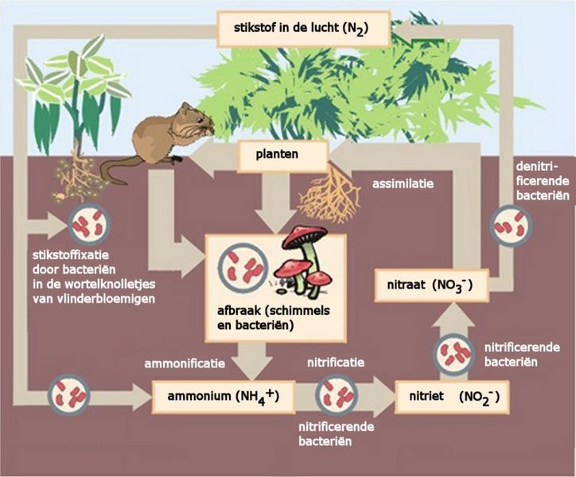

Figuur 1. De stikstofkringloop.

Stikstof in de vorm van ureum in menselijke urine komt in Nederland in de rioolwaterzuivering terecht. In het afvalwaterzuiveringsproces wordt ureum in een aantal stappen omgezet in stikstof (figuur 2). De gevormde stikstof kan zonder problemen geloosd worden in het milieu waar het weer deel uitmaakt van de stikstofcyclus.

Figuur 2. Het stikstofproces in de rioolwaterzuivering.

Stikstof is een essentieel element bij de productie van kunstmest. Stikstof uit de lucht wordt omgezet in nitraat, een bestanddeel van kunstmest. Bij het bestuderen van het schema van de weg die stikstof aflegt in de rioolwaterzuivering (figuur 2), valt op dat ureum via nitraat wordt omgezet in stikstof en dat de kunstmestindustrie de stikstof weer omzet in nitraat (bijlage 1).

Struviet
Struviet ((NH₄) Mg PO₄ . 6H₂O) is een mineraal samengesteld uit ammonium, magenesium en fosfaat. Het is uitstekend te gebruiken als meststof. Struviet kan op eenvoudige wijze uit urine gemaakt worden. De voordelen van het rechtstreeks maken van meststof uit urine zijn:
- energie wordt bespaard doordat fosfaat en stikstof niet uit urine hoeven te worden verwijderd;
- fosfor wordt in de kringloop gehouden;
- een waardevol product (kunstmest) blijft over.

In deze module maken de leerlingen struviet uit ochtendurine. Een alternatief voor ochtendurine is kunsturine (zie bijlage 4).
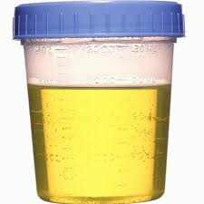

Aan de urine wordt eerst het enzym urease toegevoegd. Urease zorgt voor de omzetting van ureum in ammoniak.
(NH₂)₂CO (aq) + H₂O (l) CO₂ (g) + 2NH₃ (g)

De ammoniak zal reageren met water waarbij ammonium ontstaat:
NH₃(g) + H₂O(l) NH₄⁺ (aq) + OH⁻ (aq)

Een stijging van de pH is het gevolg.

Vervolgens wordt magnesiumchloride toegevoegd en bij deze stap ontstaat struviet:
NH₄⁺ (aq) + Mg²⁺ (aq) + PO₄³⁻ (aq) + 6 H₂O (l) NH₄MgPO₄ . 6 H₂O (s)

Van de verkregen struviet kan vervolgens het fosfaatgehalte bepaald worden met behulp van colorimetrie.
Daarnaast is het mogelijk te testen of de gemaakte struviet een positieve werking heeft op de groei van planten.
De antwoorden van de vragen die de leerlingen kunnen beantwoorden staan vermeld in bijlage 5.

Leerlingwerkblad

Wetsus
De naam Wetsus is een samenstelling van het Friese woord voor water: “wetter” en het Engelse woord “sustainable” dat duurzaam betekent. Wetsus is een onderzoeksinstituut dat allerlei slimme technieken met water onderzoekt. Hierdoor komen er duurzame oplossingen voor schoon drinkwater, energie en voedsel. Wetsus werkt samen met heel veel bedrijven, universiteiten en laboratoria.
De bedoeling is dat we de duurzame oplossingen als exportproduct over de hele wereld verspreiden. We willen ook zorgen dat niemand meer hoeft te sterven door gebrek aan schoon drinkwater en dat we onze aarde niet meer naar de knoppen helpen met vieze en verspillende technieken.

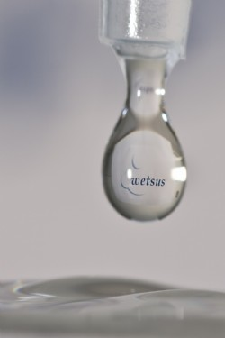

Watertechnologie
Belangrijkste toepassingen zijn het zuiveren van drinkwater en het verwijderen van vuil uit rioolwater. Hierdoor kan de gezondheid van hele volkeren en landen worden verbeterd. Dit is hard nodig want vervuild water is op dit moment doodsoorzaak nummer 1 bij kinderen.
Het wordt pas echte duurzame watertechnologie als het water wordt gefilterd met slimme membranen, waardoor zout of vervuild water wordt gezuiverd en tegelijk energie opgewekt en dus geld verdiend. Ook kunnen allerlei organismen uit de natuur, zoals wormen, bacteriën en algen ons gratis een handje helpen.

We zijn nog lang niet klaar met het uitvinden van slimme oplossingen met water en het zal nog heel lang duren voordat iedereen op aarde schoon drinkwater heeft en de aarde voorgoed zal zijn gered van vervuiling en verspilling. Wij zijn hard bezig en over een tijd zal ons werk moeten worden overgenomen door jonge onderzoekers met frisse ideeën en grote plannen.

Urine project bij Wetsus.
Eén van de onderzoeksprojecten bij Wetsus is het terugwinnen van voedingsstoffen en energie uit urine. In de urine die wij achteloos door het toilet wegspoelen, zitten veel bruikbare en kostbare voedingsstoffen zoals fosfaat- en stikstofverbindingen. Bovendien kost het verwijderen van deze stoffen in de rioolwaterzuiveringsinstallatie veel energie: 70% van het totale energieverbruik van deze installatie.
Dit zijn twee redenen waarom Wetsus onderzoek doet naar het terugwinnen van fosfaat- en stikstofverbindingen.

Fosfor
Fosfor is een onvervangbaar en onmisbaar element is voor dierlijk en plantaardig leven. Fosfor is een onderdeel van het DNA en het speelt een rol bij de energievoorziening in organismen. Fosfor wordt gewonnen in mijnen. Vervolgens wordt het erts verwerkt in kunstmest. Een deel van de fosforverbindingen komt na uitstrooien direct, door uitspoelen, in ons milieu terecht. Een ander deel belandt via dierlijke ontlasting en via consumptie en uitscheiding door de mens in het milieu.
Het winnen van fosfor uit mijnen is eindig. De vraag naar fosfor zal toenemen door de sterke groei van de wereldbevolking en de verbouw van energiegewassen voor biobrandstof. De voorraad fosfor zal op deze manier over 100 jaar opraken. De fosfor is moeilijk terug te winnen doordat het door gebruik verspreid wordt over de wereld. Omdat fosfor een essentieel element is voor leven, moeten we efficiënter bemesten en een methode vinden om het terug te winnen voor hergebruik om leven op aarde mogelijk te houden.

Stikstof
Lucht bestaat voor 80% uit stikstof. Stikstof is een onmisbaar element bij de vorming van eiwitten. Mensen scheiden stikstof uit via urine. Stikstof is in urine aanwezig in de vorm van ureum.
In tegenstelling tot fosfor is er bij stikstof geen sprake van een eindigende voorraad. Het probleem bij stikstof is de hoeveelheid energie die nodig is om het weer in een zodanige vorm te brengen dat het weer gebruikt kan worden door organismen.
In de natuur wordt stikstof van de ene in de andere vorm omgezet in de zogenaamde stikstofkringloop (figuur 1).

Figuur 1. De stikstofkringloop.

In de stikstofkringloop zijn drie processen te onderscheiden:
- ammonificatie: de omzetting van organisch gebonden stikstof in ammonium;
- nitrificatie: de omzetting van stikstof naar stikstof in nitraatvorm;
- denitrificatie: de omzetting van stikstof in nitraatvorm naar stikstof.

Stikstof in de vorm van ureum in menselijke urine komt in Nederland in de rioolwaterzuivering terecht. In het afvalwaterzuiveringsproces wordt ureum in een aantal stappen omgezet in stikstof (figuur 2). De gevormde stikstof kan zonder problemen geloosd worden in het milieu waar het weer deel uitmaakt van de stikstofcyclus. In dit proces zijn de drie processen die in de natuurlijke kringloop te onderscheiden zijn, ook herkenbaar.

Figuur 2. Het stikstofproces in de rioolwaterzuivering.

Stikstof is een essentieel element bij de productie van kunstmest. Stikstof uit de lucht wordt omgezet in nitraat, een bestanddeel van kunstmest

- Welke stap in het rioolwaterzuiveringsproces is niet logisch als je de stikstof- en fosforkringloop in bijlage 1 en 2 bekijkt?

Struviet
Struviet is een mineraal samengesteld uit ammonium, magnesium en fosfaat. Het blijkt een goede kunstmest te zijn. Struviet is een dubbelzout: het bestaat uit twee soorten positieve ionen en één soort negatief ion. Het struviet molecuul bevat daarnaast zes watermoleculen.

- Schrijf de formules op van de ionen waaruit struviet bestaat.

- Geef de formule van struviet.

Omdat urine onder andere bestaat uit fosfaat en ammonium, kan struviet, op eenvoudige wijze, hieruit gemaakt worden. Struviet zou gemaakt kunnen worden door urine op te vangen via decentrale sanitatie (het apart opvangen van urine in elk huishouden) of door struviet te laten neerslaan in de rioolwaterzuiveringsinstallaties.

- Als jij betrokken zou zijn bij dit project, welke van de twee genoemde manieren van struvietproductie, via het apart opvangen van urine of door het laten neerslaan van struviet in de rioolwaterzuivering, zou je dan verkiezen en waarom?

In bijlage 3 staat beschreven hoe struviet uit urine gemaakt kan worden. In de eerste stap wordt urease toegevoegd aan de urine. Er vindt hydrolyse plaats van ureum volgens de volgende vergelijking:
(NH₂)₂CO (aq) + H₂O (l) CO₂ (g) + 2NH₃ (g)

- Welke rol speelt urease bij deze reactie en hoe noemen we dit soort stoffen?

De pH van de oplossing neemt toe bij de hydrolysestap.

- Schrijf de reactie op die deze pH-stijging veroorzaakt.

Je kunt uitrekenen hoeveel magnesiumchloride je moet toevoegen aan de urine om al het aanwezige fosfaat neer te laten slaan als struviet. Hiervoor heb je de volgende gegevens en de gegevens die vermeld staan in de Binas (tabel 85B) nodig:
- voor de dichtheid van urine mag je 1,0 g.mL⁻¹ invullen;
- na de hydrolyse is ammonium in overmaat aanwezig.
- Bereken hoeveel magnesiumchloride toegevoegd moet worden.

Als magnesiumchloride toegevoegd wordt aan de urine, kan het mengsel gaan bruisen.

- Geef een verklaring voor dit eventuele verschijnsel.

- Bereken hoeveel mol stikstof 1 gram struviet bevat als het 100% zuiver is.

In bijlage 4 staat beschreven hoe je het fosfaatgehalte kunt bepalen van de door jezelf gemaakte kunstmest. Voer deze kwantitatieve analyse uit volgens het voorschrift.
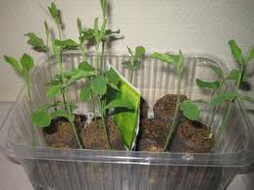
Voor het testen van de kunstmest kun je gebruik maken van de siererwt. Dit is een snel groeiende plant waardoor je goed eventuele verschillen in groeisnelheid kunt waarnemen.
Eerst moeten de siererwten ontkiemen. Hierbij moet je nog geen kunstmest gebruiken. Pas als er blaadjes verschijnen, kun je beginnen met het bemesten.

- Maak een proefopzet om de struviet te testen.

Bronnen
- Eindexamen scheikunde pilot havo 2009
- Kuntke, P., (2011) Recovery of nutrients and energy from source seperated urine. Wetsus 2011, appendix.
- BINAS, 2004, Wolters-Noordhoff Groningen
- http://scienceinschool.org
- Website van CMA, Centrum voor Microcomputer Applicaties, www.cma-science.nl
- Website van Wetsus, centre of excellence for sustainable water technology, www.wetsus.nl

Bijlagen

Bijlage 1. De fosfaatkringloop als gevolg van menselijke activiteit
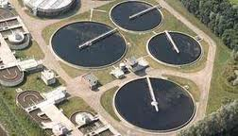 rioolwaterzuivering

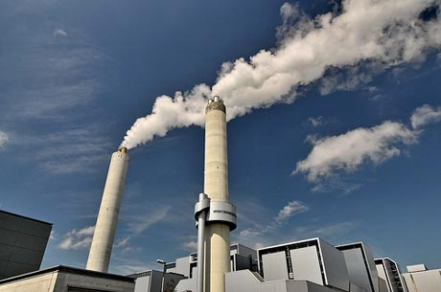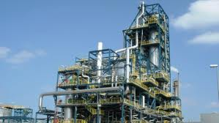
slib verbranding kunstmestfabriek

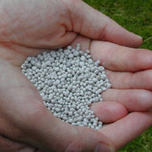

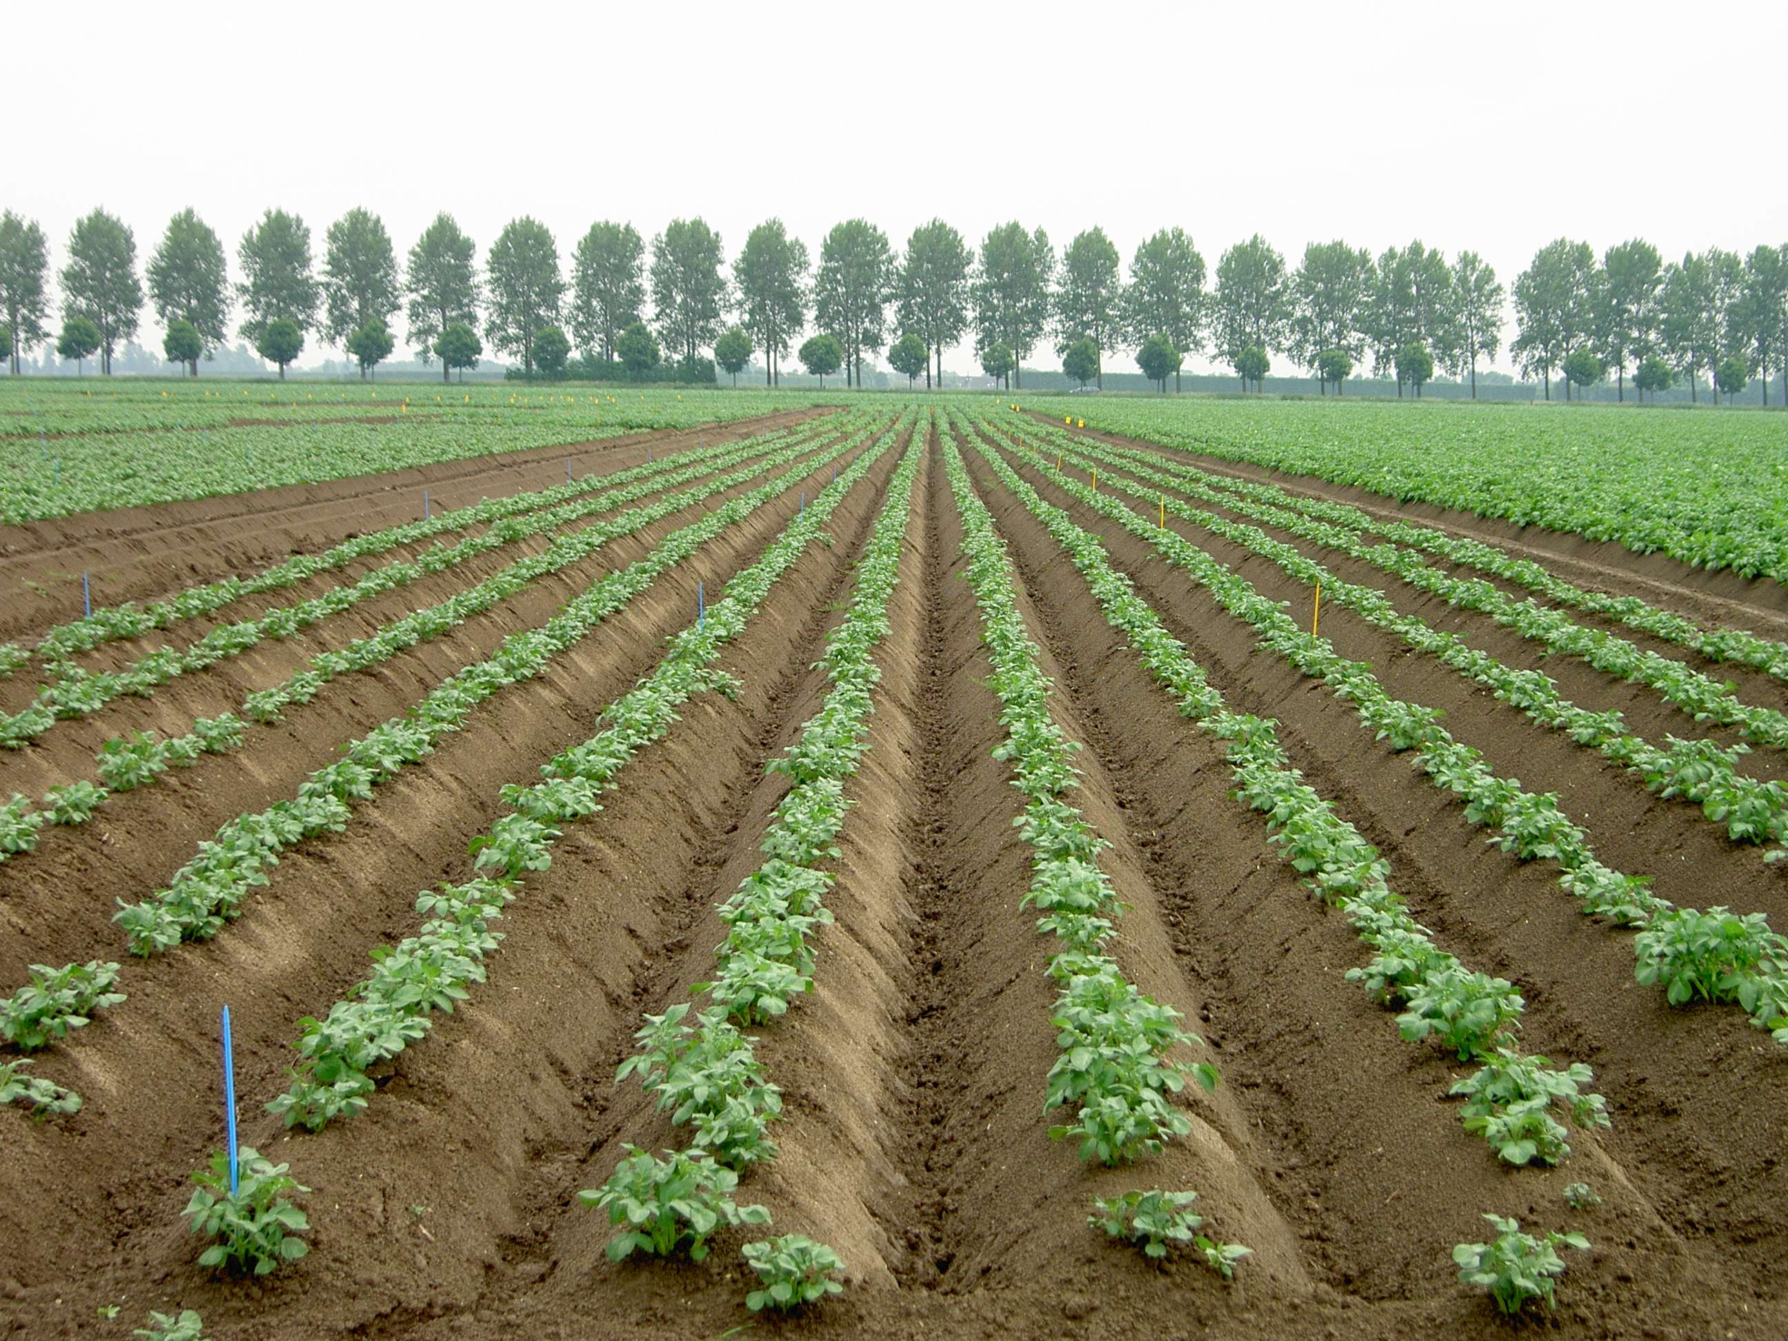

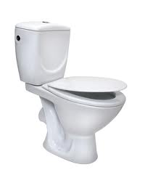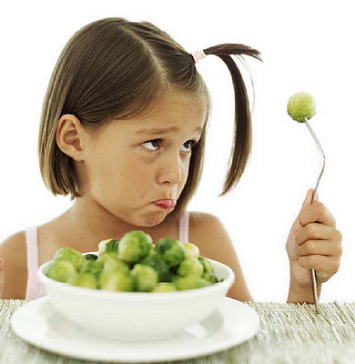

fosfaten
Fosfaten neerslaan met metalen (vaak ijzer ) en met slib afvoeren

Bijlage 2. De stikstofkringloop als gevolg van menselijke activiteit

rioolwaterzuivering

kunstmestfabriek

Ureum ammonium nitriet nitraat stikstof

nitraat

Bijlage 3. Voorschrift synthese van struviet uit urine.

Benodigdheden:
- beker met deksel om urine op te vangen
- 2 bekerglazen ( 250 mL)
stof | formule | molmassa  g/mol | concentratie  g/L
ureum | CH₄N₂O | 60,062 | 10
natriumwaterstofcarbonaat | NaHCO₃ | 84,008 | 2,1
natriumsulfaat | Na₂SO₄.10 H₂O | 322,16 | 3,2
ammoniumchloride | NH₄Cl | 53,49 | 1,3
natriumchloride | NaCl | 58,44 | 5,2
kaliumdiwaterstoffosfaat | KH₂PO₄ | 136,086 | 0,95
dikaliumwaterstoffosfaat | K₂HPO₄ | 174,78 | 1,2
calciumchloride | CaCl₂. 2 H₂O | 147,032 | 0,37
magnesiumsulfaat | MgSO₄ | 120,37 | 0,499
Receptuur kunsturine

- roerstaaf
- lepel
- pH-papier of pH-meter
- 200 mL ochtendurine
- sojabonen
- bonenmolen
- parafilm
- magnesiumchloride
- afzuigkolf met trechter
- filterpapier (rond)
- waterstraalpomp

Werkwijze:
- Breng 200 mL urine in het bekerglas.
- Noteer de kleur en de geur.
- Bepaal de pH.
- Vermaal de sojabonen in een koffiemolen.
- Voeg twee lepels sojameel toe aan de urine en roer goed.
- Dek het bekerglas af met parafilm en plaats het in de koelkast.
- Haal het bekerglas na 1,5 uur uit de koelkast.
- Noteer de geur van het mengsel.
- Bepaal de pH van het mengsel.
- De pH-waarde moet 9 of hoger zijn. Als dit niet het geval is, moet het mengsel weer enige tijd in de koelkast. Pas als de pH-waarde 9, kan er verder gewerkt worden.
- Bij pH> 9: filtreer het mengsel over een afzuigtrechter met behulp van een waterstraalpomp. Zorg hierbij dat er zo min mogelijk sojabonenmaalsel in de trechter komt.
- Breng het filtraat over in een bekerglas en voeg vervolgens aan het filtraat twee theelepels magnesiumchloride toe en roer goed. Na enige minuten ontstaat een wit neerslag. Deze neerslag is struviet. Het duurt enkele uren voordat alle struviet gevormd is.
- Filtreer de verkregen suspensie over een afzuigtrechter met filter met behulp van een waterstraalpomp.
- Laat het filtraat aan de lucht drogen. Verwarm niet om het droogproces te versnellen.

Bijlage 4. Colorimetrische fosfaatbepaling.

Colorimetrie is een kwantitatieve analysemethode waarbij gebruikt wordt gemaakt van het lichtabsorberend vermogen van een gekleurde oplossing. Hoe hoger de concentratie van een gekleurde stof in oplossing, des te meer licht deze oplossing absorbeert. Met andere woorden: de mate van lichtabsorptie is een maat voor de hoeveelheid stof.
Als struviet wordt opgelost in water, ontstaat er geen gekleurde oplossing. Fosfaat kan echter zichtbaar gemaakt worden door het een complex te laten vormen met de stoffen natriummolybdaat en tinchloride. Er ontstaat dan een blauwe oplossing.

Benodigdheden:
Voor het bereiden van hulpchemicaliën:
- 0,5 g natriummolybdaat (Na₂MoO₄.2H₂O)
- 1,0 g tin(II)chloride (SnCl₂.2H₂O)
- 20 mL zwavelzuur 2M
- 2,5 mL geconcentreerd zoutzuur
- Bekerglas 100 mL

Voor het maken van de ijklijn:
- Pipetten van 1 mL, 5 mL, 10 mL.
- Maatcilinder 5 mL of instelbare pipet 5 mL.
- 3 maatkolven van 100 mL

Voor het bereiden van de struvietmonsteroplossing:
- 100 mg zelfgemaakte struviet
- Maatkolf 1000 mL
- Pipet 10 mL
- Maatkolf 100 mL

Voor het uitvoeren van de colorimetrische bepaling:
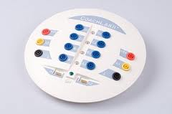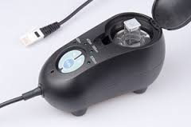
interface colorimeter

- Computer met CoachLab⁺ programmatuur en CoachLab⁺ interface.
- CMA Colorimeter.
- demiwater

Werkwijze:
Bereiden van de hulpchemicaliën door docent of TOA.
- Los 0,5 g natriummolybdaat op in 20 mL zwavelzuur 2M.
- Voeg 2,5 mL geconcentreerd zoutzuur toe aan 1,0 g tin(II)chloride. Los, vlak voor het maken van de oplossingen van de ijklijn en het struvietmonster, 6 druppels van deze oplossing op in 100 mL water.

Het maken van een ijklijn.
- Los 86,3 mg Na₃PO₄ op in water in een maatkolf van 1 liter. Dit is de stockoplossing waaruit je de verdunningen maakt.
- Maak de volgende verdunningen:
Pipetteer 1 mL in een maatkolf van 100 mL, voeg 2 mL tin(II)chloride-oplossing en 3 mL natriummolybdaatoplossing toe en vul aan met water tot de maatstreep. Je hebt nu een concentratie van 0,5 mg/L PO₄³⁻ gemaakt.
Herhaal deze procedure voor 5 mL stockoplossing waarbij de verdunning 2,5 mg/L PO₄³⁻ ontstaat en 10 mL voor de verdunning 5 mg/L PO₄³⁻.

Het voorbereiden van het struvietmonster.
- Los 100 mg struviet op in water in een maatkolf van 1000 mL.
- Pipetteer 10 mL van deze oplossing in een maatkolf van 100 mL. Voeg, voordat je met water aanvult, eerst 2 mL tinchloride-oplossing en 3 mL natriummolybdaatoplossing toe.
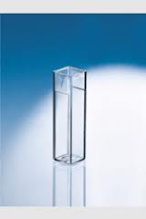cuvet

De colorimetrische bepaling.
- Bereid drie cuvetten met ijkoplossingen voor.
- Plaats de meest geconcentreerde oplossing in de colorimeter.
- Verbind de colorimeter met ingang 1 van de interface.
- Sleep een colorimeter-icoon naar het paneel.
- Bepaal welke golflengte de hoogste extinctie-waarde op de icoon geeft (dit is de golflengte die complementair is met de kleur van de oplossing).
- Plaats de blanco oplossing in de cuvethouder en druk op 'CAL'. Wacht totdat de rode LED stopt met knipperen. De colorimeter is nu klaar voor gebruik.

De meting
- Plaats de cuvet met een oplossing die de laagste concentratie heeft in de cuvethouder van de colorimeter.
- Klik op de groene Startknop om de eerste meting te doen. De extinctie wordt gemeten. Typ de waarde van de concentratie van het eerste monster.
- Plaats de cuvet met de oplossing met de één na laagste concentratie in de cuvethouder. Druk op de groene knop met het handje om het volgende ijkpunt te meten en de concentratie in te typen.
Ga hiermee door totdat je alle ijkpunten hebt gehad.

Analyse
- Maak een ijkgrafiek van de extinctie (E) en de ijkconcentraties. (Met de verwerkingsoptie Functiefit in het diagramvenster).
- Meet de extinctie van de oplossing met onbekende concentratie.
Bepaal met behulp van de ijkgrafiek de onbekende concentratie. (Kies in het diagramvenster voor Uitlezen. Door de Ctrl-toets in te houden kun je de coördinaten van het snijpunt van de ijklijn met de lijn door de gemeten extinctie bepalen).

Bijlage 5. Antwoorden

- In de rioolwaterzuiveringsinstallatie wordt de fosfaatverbindingen (voornamelijk afkomstig uit urine) afgevoerd met slib naar de verbrandingsoven.
In de rioolwaterzuiveringsinstallatie wordt ureum omgezet via nitraat in stikstof. Stikstof is een grondstof voor de kunstmestindustrie. Hier zetten ze de stikstof weer om in een nitraatverbinding.
- Mg²⁺
PO₄³⁻
NH₄⁺
- NH₄MgPO₄.6 H₂O
- Antwoord van de leerling met motivatie waarin de voor- en nadelen staan van de manieren.
- Urease is een enzym. Een ander woord hiervoor is biokatalysator. Dit zijn stoffen die ervoor zorgen dat een reactie plaatsvindt bij een lage temperatuur zoals lichaamstemperatuur. Een katalysator wordt niet verbruikt tijdens de reactie en staat daarom niet in de reactievergelijking.
- NH₃(g) + H₂O(l) NH₄⁺ (aq) + OH⁻ (aq)
- In urine zit 0,4% fosfaat (M=94,97 g/mol) en 0,02% magnesium (M=24,31 g/mol)

M _{magnesiumchloride} = 95,22 g/mol

200 ml urine ≡ 200 g urine

In 200 g urine zit 0,8 g fosfaat ≡ 0,8/94,97 mol fosfaat ≡ 0,8/94,97 mol magnesium

Er dient dus 0,8/94,97 mol magnesium toegevoegd te worden. Er is in de urine ook al 0,02% magnesium (=0,04 g ≡ 0,04/24,31 mol magnesium) aanwezig.

Er moet nog 0,8/94,97 - 0,04/24,31 mol magnesium toegevoegd worden.

0,8/94,97 - 0,04/24,31 mol magnesium ≡ (0,8/94,97 - 0,04/24,31) x 95,22 = 0,64 g magnesiumchloride.

- De oplossing wordt warm en nog aanwezige gassen, CO₂ en NH₃ , kunnen ontsnappen.
- 1 g struviet komt overeen met 1/245,28 mol struviet.

1/245,28 mol struviet komt overeen met 1/245,28 mol stikstof = 4,08 mmol N₂

- Denk bij het opzetten van een proef aan de blanco (geen meststof) en aan het testen van een commerciële meststof om goed te kunnen vergelijken. Bovendien moeten omstandigheden zoals toegevoegde hoeveelheid water en licht ook voor elke plant gelijk zijn.

